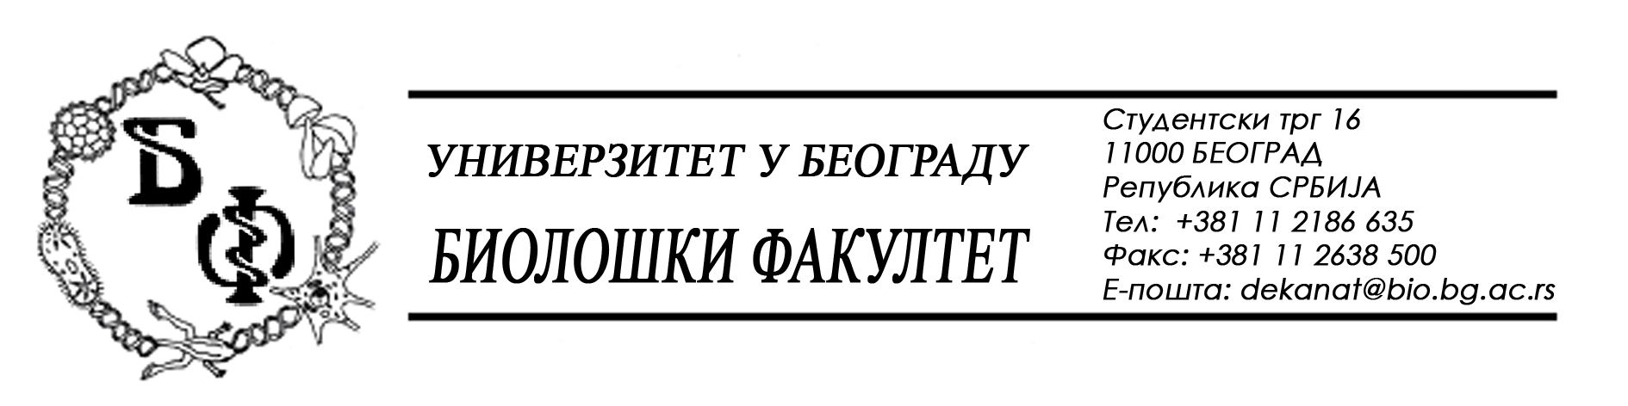

21 / 133 – 25.07.2014.

Na zahtev (pitanje) jednog od potencijalnih ponuđača, ovim putem dostavljamo traženo pojašnjenje (odgovor) u vezi javne nabavke br. U – 8 / 2014 – tekuće popravke i održavanje administrativne opreme - tekuće popravke i održavanje fotokopir-aparata.

Pitanje:

Za modele “CANON IR2018, IR2016J, IR2318:
Traži se rezervni deo „BUBANJ KOMPLET“
Zahtev (termin) za rezervni deo nije precizno formulisan jer postoji samo

- DRUM UNIT – Bubanj jedinica kao prva opcija
- Bubanj i brisač bubnja kao druga opcija

Termin koji je naveden ne označava tačno ono što hoćete, a razlika u ceni je jako velika (razlika je red veličina oko 10.000 dinara).

Treća opcija ne postoji.

Molimo za pojašnjenje.

Odgovor:

Pod pojmom „bubanj komplet“ podrazumevamo bubanj i brisač bubnja (drugu opciju)

U Beogradu, 25.07.2014.

Univerzitet u Beogradu – Biološki fakultet

